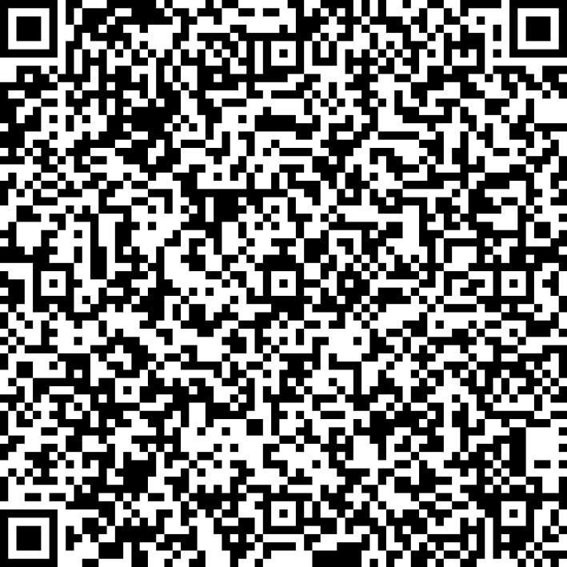
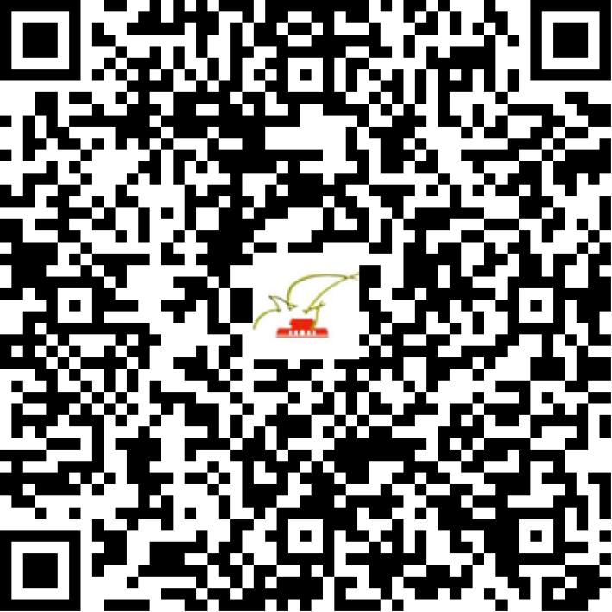

京网文〔2020〕3895-704号

2021 | 年 | 03 | 月 | 31 | 日
名 称 | 合响学（北京）科技有限公司
住 所 | 北京市大兴区旧桥路25号院1号楼19层1909
法定代表人 | 潘竑旭
主要负责人
类 型 | 其他有限责任公司
首次发证日期 | 2020年08月21日
有效期 | 2023年08月20日
网站域名 | xrdsbj.cn
经营范围 | 利用信息网络经营表演
发证机关
编号
许可证有效期届满前30日内办理延续，有效期届满未延续的将依法予以注销。

